|  |  |  |
| --- | --- | --- |
| **CONSEJERÍA DE EDUCACIÓN**  **IES HIPATIA**  **Mairena del Aljarafe** |  | **Recomendación lectora** |

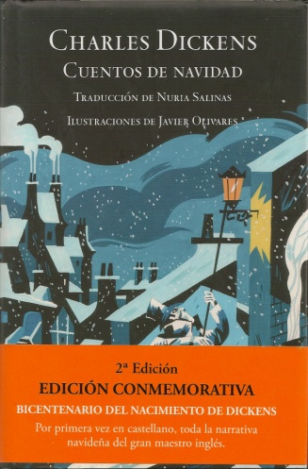

**Cuentos de Navidad**  
Autor: CHARLES DICKENS. Editorial: EDITORIAL MONDADORI (ww.editorialmondadori.com). Colección: GRANDES CLÁSICOS. Traducción: NURIA SALINAS. Ilustraciones: JAVIER OLIVARES. Número de páginas: 523. ISBN: 9788439725633. Tipo: Colección de Cuentos

**Argumento**

Ningún otro escritor ha evocado con tanta maestría el espíritu jubiloso y elegíaco a un tiempo de este periodo final del año. Además del célebre *Canción de Navidad*, se reúnen en este volumen – inspirado en la edición inglesa de 1852- otros cuatro relatos de ambientación navideña donde se entreveran los motivos principales del mundo dickensiano: la caridad, la infancia, los mitos populares, las desigualdades sociales y la magia. Los relatos que aquí se recopilan son:  
Canción de Navidad

Las campanas

El grillo del hogar

La batalla de la vida

El Hechizado

## Autor:

Charles John Huffan Dickens (1812 – 1870) fue un famoso novelista inglés y uno de los más conocidos de la literatura universal, quien supo manejar con maestría el género narrativo, el humor, el sentimiento trágico de la vida, la ironía, con una aguda y el humor, el sentimiento trágico de la vida, la ironía, con una aguda y álgida  crítica social así como las descripciones de gentes y lugares, tanto reales como imaginarios. La publicación por entregas de prácticamente todas sus novelas creó una relación especial con su público, sobre el cual llegó a ejercer una importante influencia, y en sus novelas se pronunció de manera más o menos directa sobre los asuntos de su tiempo. En estos años, evolucionó desde un estilo ligero a la actitud socialmente comprometida de *Oliver Twist.* Charles Dickens era una personalidad muy reconocida y sus novelas fueron muy populares durante su vida.

**Libros más destacados**: [Cuento de Navidad](http://www.elresumen.com/libros/cuento_de_navidad.htm), [Oliver](http://www.elresumen.com/libros/oliver_twist.htm) Twist, David Copperfield, Casa desolada, Tiempos difíciles, Historia de dos ciudades, Grandes esperanzas.

Fuente: http://www.elresumen.com/biografias/charles_dickens.htm